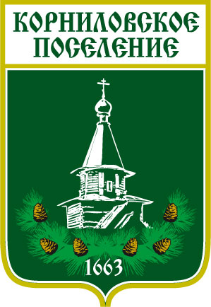

## Администрация муниципального образования

## «Корниловское сельское поселение»

**____________________________________________________________________**

ПОСТАНОВЛЕНИЕ

с. Корнилово № 330 «19» августа 2014 г.

Об изменении категории и вида

разрешенного использования земельного

участка расположенного в границах

с. Корнилово, Крымскому А.И.

Руководствуясь Федеральным Законом от 6 октября 2003 года № 131 ФЗ «Об общих принципах организации местного самоуправления в Российской Федерации», ст. 8, ст. 11 Земельного кодекса Российской Федерации, частью 5 ст. 14 Федерального закона от 21 октября 2004 года № 172-ФЗ «О переводе земель или земельных участков из одной категории в другую», ст. 15 Федерального закона от 24 июля 2007 года № 221-ФЗ «О государственном кадастре недвижимости», пунктом 12 Положения об информационном взаимодействии при ведении государственного кадастра недвижимости, утвержденного Постановлением Правительства Российской Федерации от 18 августа 2008 года № 618, Уставом муниципального образования Корниловское сельское поселение, Решением Совета Корниловского сельского поселения № 5 от 19.02.2014 года «Об утверждении генерального плана муниципального образования Корниловское сельское поселение» и Правил землепользования и застройки муниципального образования «Корниловское сельское поселение»

ПОСТАНОВЛЯЮ:

1. Установить категорию и вид разрешенного использования земельного участка, расположенного в границах населенного пункта с. Корнилово Корниловского сельского поселения Томского района, Томской области согласно Приложению.
2. Направить информацию для внесения изменений в части указания вида разрешенного использования и категории земельного участка в ФГБУ «Федеральная кадастровая палата Федеральной службы государственной регистрации, кадастра и картографии» по Томской области.
3. Крымскому А.И.: подготовить и утвердить на публичных слушаниях проект застройки земельных участков в объеме архитектурного решения.
4. Опубликовать настоящее Постановление в Информационном бюллетене Корниловского сельского поселения и на официальном сайте Корниловского сельского поселения.

И.о. Главы поселения _____________________ О.И.Гладкова

Исп. Микуленок Светлана Викторовна т. 963-175